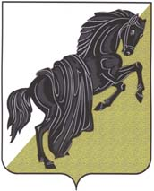

Собрание депутатов
Каслинского муниципального района
ПЯТОГО СОЗЫВА
Челябинской области
Р Е Ш Е Н И Е

от «04» мая 2017 года № 153
г. Касли

О досрочном прекращении полномочий
депутата Собрания депутатов Каслинского
муниципального района по избирательному
округу №11 Колышева И.В.

В соответствии с подпунктом 2 пункта 1 статьи 31 Устава Каслинского муниципального района, на основании заявления депутата Собрания депутатов Каслинского муниципального района Колышева И.В. об отставке по собственному желанию,

Собрание депутатов Каслинского муниципального района РЕШАЕТ:

- Прекратить досрочно с 05 мая 2017 года полномочия депутата Собрания депутатов Каслинского муниципального района по избирательному округу №11 Колышева Игоря Владиславовича.
- Настоящее решение опубликовать в газете «Красное знамя».

Председатель Собрания депутатов
Каслинского муниципального района Л.А.Лобашова

